Programmations Arts-Visuels Période 1 : Tout sur MOI
 |  | thème de la séance + étapes | compétences travaillées | matériaux
semaine 1 | 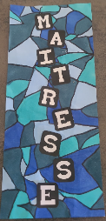 | réalisation du porte-manteaux :  - froisser le papier  - repasser au feutre noir fin les plis  - colorier avec 4 couleurs au choix  - découper et coller les lettres | * suivre une consigne et des étapes de réalisation  * s’approprier une nouvelle technique (papier froissé)  * utiliser des outils différents (feutres et ciseaux) | * feuilles A4 coupées en 3  * feutres noirs fins  * feutres colorés  * ciseaux/colle  * lettres prénoms
semaine 2 | 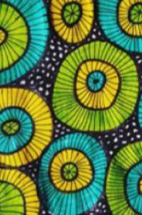 | cahier de pas-à-pas :  - présentation des 2 outils : cahier d’arts et pas à pas  - réalisation guidée des cercles de couleur | * suivre une consigne et des étapes de réalisation  * réaliser des gestes graphiques répétitifs et précis | * cahier de pas à pas  * feutres colorés  * feutres noirs fins  * feutres noirs épais  *stylos noirs
semaine 3 |  | - mise en noir des cercles colorés  - réalisation des petits ronds
semaine 4 | 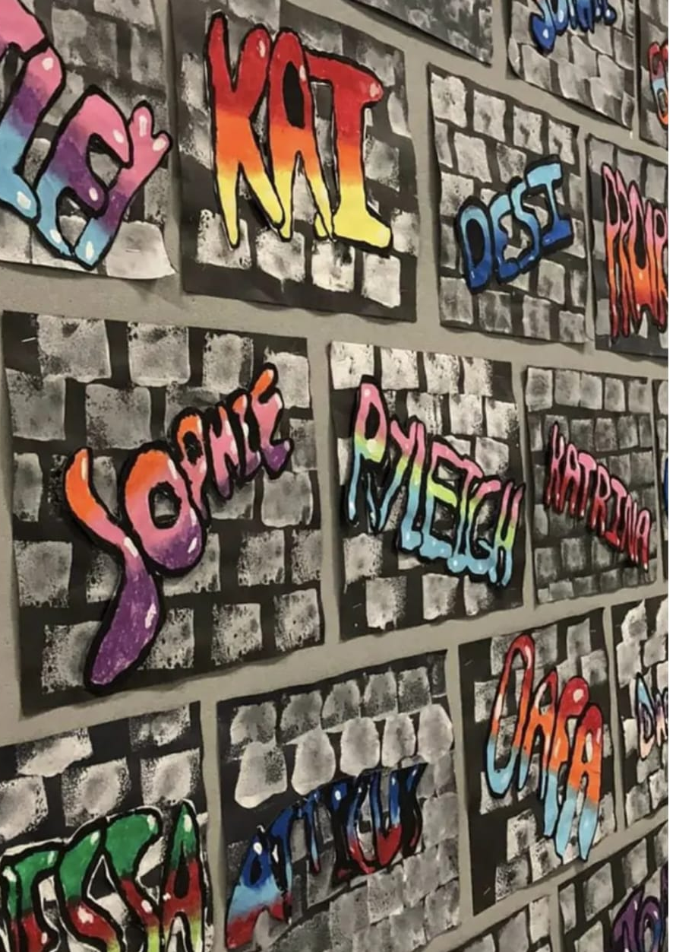 | Tag de son prénom (1)  - présentation de l’art urbain  - observation des œuvres afin de dégager la technique  - mélange blanc /noir  - application à l’éponge | * décrire une image  * exprimer ses sentiments, ses émotions  * analyser pour comprendre les étapes de réalisation  * utiliser des outils différents (éponges) | * feuilles noirs  * éponges  * peinture blanche
semaine 5 |  | Tag de son prénom (2)  - rappel de la séance précédente  - création des lettres au crayon à papier (cm1) ou découpage (ce1)  - coloriage des lettres avec effets dégradés  - collage des lettres réalisées | * s’approprier l’espace de la feuille  * suivre une consigne et des étapes de réalisation  * utiliser des outils différents (craies, feutre) | * feuilles A4  * craies grasses  * ciseaux/colle  * feutres noirs épais
semaine 6 | 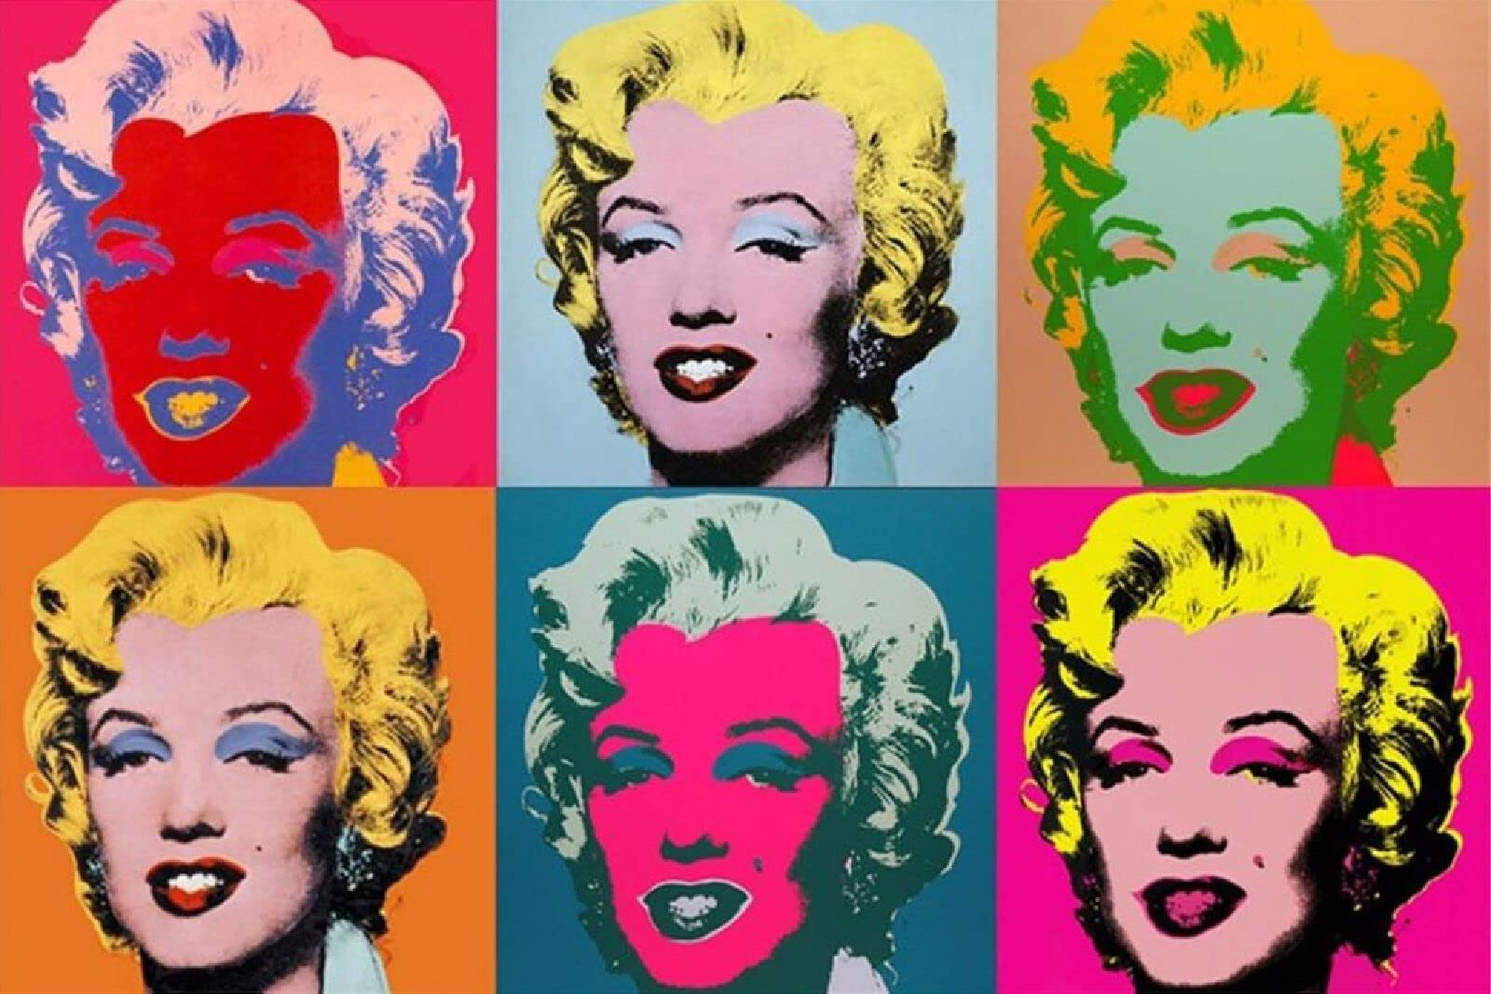 | Tu veux ma photo ? Andy Wharol  - découverte du diaporama sur Andy Warhol  - travail autour de son portrait | * découvrir un artiste et une technique  * utiliser des outils différents (peinture à eau/aquarelle) | * cahier de pas à pas  * peinture à l’eau  * pinceaux  * récap Andy Wharol
semaine 7 | 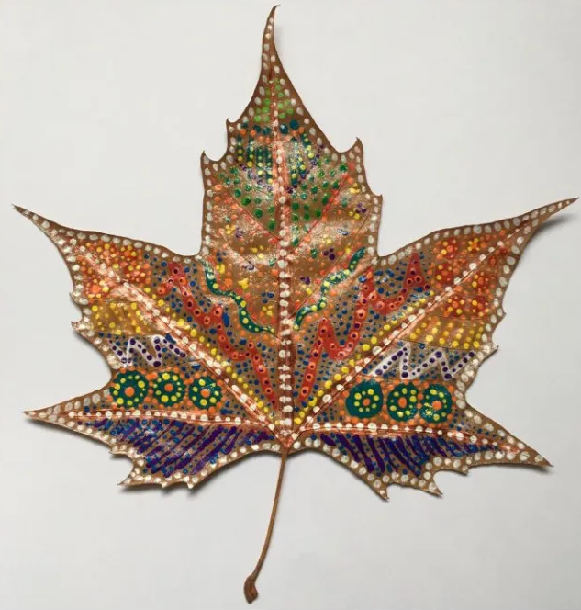 | Art éphémère : la feuille d’automne  - qu’est-ce que l’art éphémère ?  - aller ramasser des feuilles d’automne  - réalisation de son œuvre  - exposition | * découvrir un concept : œuvre éphémère  * utiliser des outils différents (woody, feutres acryliques) | * feuilles mortes  * woodys  * feutres acryliques  * marqueurs noirs

Programmations Arts-Visuels Période 2 : le portrait
d’Halloween

 |  | thème de la séance + étapes | compétences travaillées | matériaux
semaine 1 | 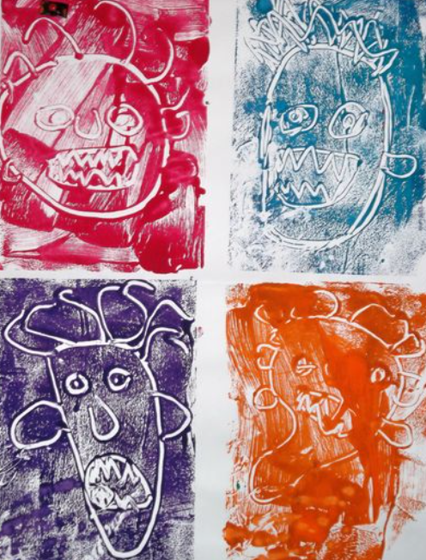 | Monotype de l’ogre :  - présentation d’un modèle et explication de la technique  - application de la couleur au rouleau  - dessin de l’ogre au coton tige  - création du monotype sur le cahier d’art | * suivre une consigne et des étapes de réalisation  * s’approprier une nouvelle technique (monotype)  * utiliser des outils différents (pouleau, peinture, coton tige) | * feuilles A5 de plastique dur  * rouleaux de peinture  * cotons tiges  * cahier d’art
semaine 2 | 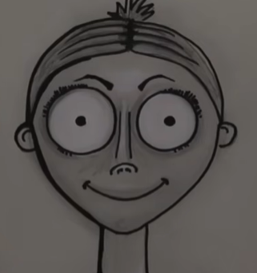 | A la manière de Tim Burton :  - présentation de l’univers de Tom Burton  - observation de la vidéo du pas à pas  - présentation des modèles  - réalisation personnelles de plusieurs personnages | * découvrir un artiste et une technique  * utiliser des outils différents (peinture à eau/aquarelle) | * cahier de pas à pas  * feutres colorés  * feutres noirs fins  * feutres noirs épais  *stylos noirs
semaine 3
semaine 4 | 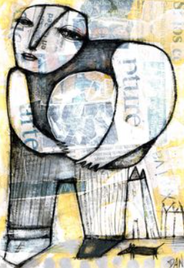 | Dan Casado (1)  - présentation de l’artiste et de ses oeuvres  - observation des œuvres afin de dégager la technique  - application au pinceau la peinture blanche diluée | * découvrir un artiste et une technique  * utiliser des outils différents (peinture à eau/aquarelle) | * vieux manuels  * peinture blanche
semaine 5 |  | Dan Casado (2)  - rappel de la séance précédente  - dessin de son bonhomme à la craie grasse  - coloriage des différents éléments de son bonhomme | * dessiner à la manière de...  * suivre une consigne et des étapes de réalisation  * utiliser des outils différents (craies, feutre) | * craies grasses  * ciseaux/colle  * woodys noirs
semaine 6 | 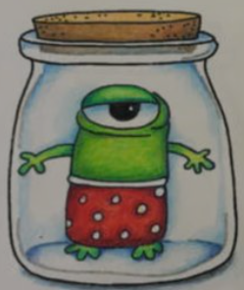 | Le monstre en bouteille (pas à pas en anglais)  - découverte du résultat fini  - visionnage de la vidéo pas à pas.  Attention, travailler au crayon à papier ! |  | * cahier de pas à pas  * crayon à papier  * feutre fin noir  * feutres ou crayons de couleur
semaine 7 | 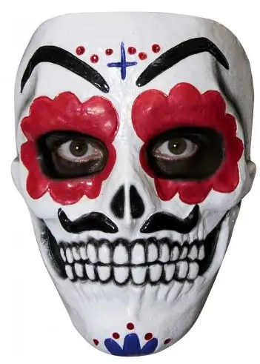 | Masque Dia de los muertos  - diaporama sur l’évènement  - présentation des maques modèles  - réalisation de son œuvre | * découvrir une tradition  * découvrir une technique : ombrer pour donner du relief | * photocopies du masque  * feutres colorés  * feutre noirs fin

Programmations Arts-Visuels Période 3 : Du volume

 |  | thème de la séance + étapes | compétences travaillées | matériaux
semaine 1 | 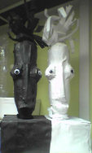 | Les contraires en bouteille (1)  - découverte de l’activité et des contraintes  - listing des contraires + créations des quatuors  - réalisation des brouillons | * travailler en équipe pour concevoir une idée
semaine 2 |  | Les contraires en bouteille (2)  - préparation de la colle à papier  - encollage des bandes à papier pour réaliser les contraires. | * découvrir une technique : bandes de papier encollées  * utiliser des outils différents (technique papier peint/bande de papier) | * colle papier peint  * barquette  * bouteille  * bande de papier
semaine 3 |  | Les contraires en bouteille (3)  - peinture des bouteilles | * peindre une grande surface de façon uniforme | * tabliers  * peinture et pinceaux
semaine 4 | 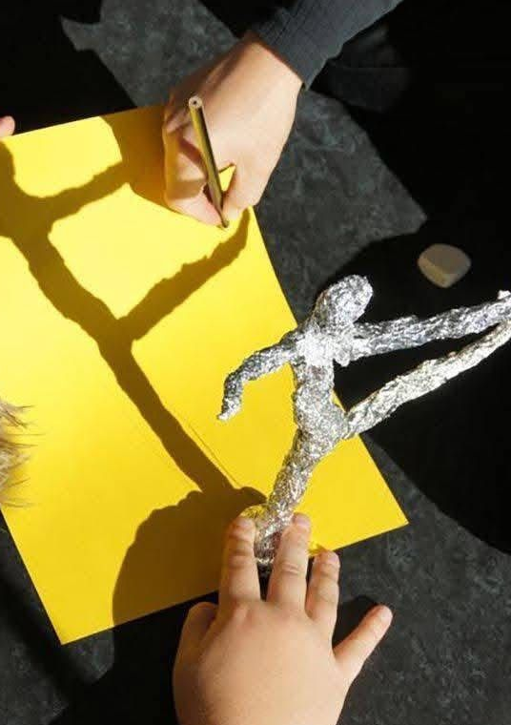  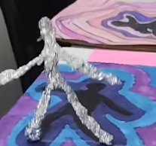 | A la découverte de Giacometti (1)  - présentation de l’artiste  - recherche avec papier d’aluminium  - réalisation de son bonhomme | * créer à la manière de...  * utiliser des outils différents (papier d’aluminium) | * papier alu
semaine 5 |  | A la découverte de Giacometti (2)  - réalisation de l’ombre de son bonhomme  - coloriage pour faire des ondes ?  - collage du bonhomme sur son support | * utiliser le soleil pour faire une ombre et la décalquer | * feuille épaisse A5  * feutre fin noir  * feutres
semaine 6 | 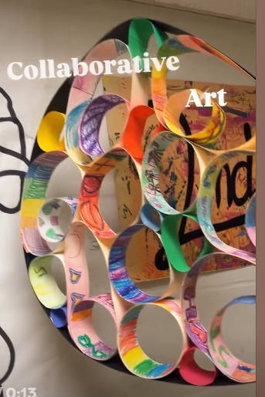 | Suspension cercle de papier  - découverte du modèle en silence  - mise en équipe et brainstorming pour savoir comment cela a été réalisé  - réalisation dans le groupe | * analyser techniquement une œuvre  * prendre des décisions | bandes de papier prédécoupées  médium qu’ils décident

Programmations Arts-Visuels Période 4 : Assemblages et
accumulation

 |  | thème de la séance + étapes | compétences travaillées | matériaux
semaine 1 | 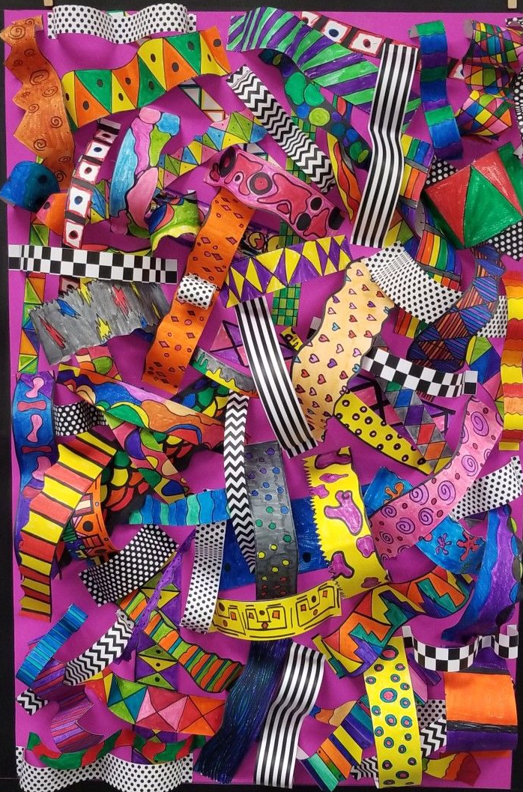 | Monde de bandes  - découverte du projet : saturer une feuille A4 de bandes décorées en relief  - présentation du matériel  - travail en binôme | * jouer sur les couleurs, le graphisme, le pliage, les largeurs  * créer du volume | * des feuilles A4 120g colorées  * des bandes de papier 80g colorées de divers gabarits  * feutres
semaine 2 | 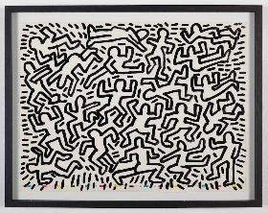 | Œuvre éphémère  A la découverte de Keith Haring  - diaporama sur l’artiste et ses œuvres  - réalisation des silhouettes dans la cour, à la craie  - grossir les traits de contours + mouvements | * s’intégrer à un projet collaboratif  * utiliser des outils différents (craie) | * diaporama sur l’artiste  * craies de trottoir
semaine 3 | 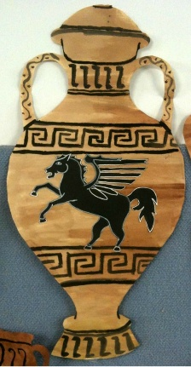 | Les monstres mythologiques (1)  - découverte des monstres de la mythologie (diaporama)  - réalisation de son monstre avec découpage et collage | * créer un ensemble cohérent au niveau des gabarits  * utiliser des outils différents (photocopie et collage) | * diaporama  * photocopies d’animaux  * ciseaux et colle
semaine 4 |  | Les monstres mythologiques (2)  - tracer son amphore (cm1) ou son assiette (ce1) et la découper  - collage de son monstre  - réalisation des motifs | * suivre une consigne et des étapes de réalisation  * réaliser des gestes graphiques répétitifs et précis | * papier craft  * feutre fin noir  * colle
semaine 5 | 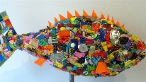 | Les gardiens du recyclage (1)  - présentation du projet  - dessin du poisson et découpage  - « idées au brouillon » sur le cahier d’art | * créer une œuvre plastique à l’aide de déchets plastiques  * saturer l’espace  * utiliser des outils différents (pistoler à colle) en respectant les consignes de sécurité | * grandes feuilles canson
semaine 6 |  | Les gardiens du recyclage (2)  - réalisation d’un poisson à l’aide des matériaux collectés  _ exposition des œuvres |  | * pistolets colle  * marqueurs  * fer à repasser  *papier sulfurisé

Programmations Arts-Visuels Période 5 : Spectacle
et oeufs

Les contraintes
* Les Cm1 vont faire un gros spectacle en fin d’année. Il faudra créer les décors.
* Les ce1 vont voir une couveuse débarquer dans la classe. Ils réaliseront des œufs à la manière de...
* Fêtes des gens qu’on aime...

L’idée
C’est d’alterner sur trois dispositifs en trois groupes. Un groupe à la création de décors, un groupe sur les œufs et un groupe sur la création de carte pour les gens qu’on aime. On change chaque semaine pendant 6 semaines.

Pour les dernières semaines, travail un peu plus libre autour de ces idées.
